Зміст

*1. Управління активами інституційних інвесторів та адміністрування НПФ. Загальні результати 2*

*2. Результати діяльності з управління активами СК 3*

# 

# 1. Управління активами інституційних інвесторів та адміністрування НПФ. Загальні результати

**Кількість учасників ринку**

**Компанії з управління активами** **(КУА)**

За 4-й квартал 2023 року загальна кількість ***КУА*** зменшилася на одну, а за весь рік – на 16, до **284**. Упродовж року на ринок вийшло чотири нових КУА, у т.ч. одна – за 4-й квартал.

**Адміністратори недержавних пенсійних фондів (АНПФ)**

Кількість ***АНПФ*** на кінець 2023 року зменшилася на одну: ***17***. Серед них, як і раніше, було **6** компаній, які здійснювали винятково діяльність із адміністрування НПФ, решта – поєднували її з управлінням активами.

**Інститути спільного інвестування (ІСІ)**

У жовтні-грудні 2023 року було ***зареєстровано*** ***35 нових ІСІ***. Усі вони були венчурними фондами, 33 – корпоративними. За 2023 рік зареєстровано 64 ІСІ.

Загальна кількість ***сформованих ІСІ, які досягли нормативу мінімального обсягу активів***, зросла за 4-й квартал на 10 (+0.6%) та на 30 за весь рік (+1.7%) і на 31.12.2023 становила ***1772***.

**Недержавні пенсійні фонди (НПФ)**

Кількість ***НПФ в управлінні КУА*** станом на 31.12.2023, за даними УАІБ, дорівнювала ***52*** (44 відкритих, два корпоративних та шість професійних). Активами НПФ управляли 30 КУА – на одну менше, ніж на початку 4-го кварталу і всього року.

В ***адмініструванні*** 15-ти АНПФ-членів УАІБ на кінець 2023 року перебували ***56 НПФ***: 47 відкритих, три корпоративних (-1 за 4-й квартал і весь рік) та шість професійних.

**Страхові компанії (СК)**

Кількість***СК, що передали свої активи в управління КУА****,* із початку 2023 року не змінилася: ***одна КУА*** надавала такі послуги ***одній******СК***.

**Активи в управлінні та ВЧА**

**Інститути спільного інвестування (ІСІ)**

**Сукупні загальні активи** **діючих ІСІ, що перебували в управлінні КУА та досягли нормативів**, на кінець 2023 року дорівнювали **601 284 млн грн** (+0.5% за 4-й квартал, +12.4% за рік).[1] За останні два роки (включно з 22-ма місяцями повномасштабної війни рф проти України і 6-ма місяцями зупинки регулятором діяльності фондів і профучасників у 2022 році), активи сформованих ІСІ зросли на 15.5% – завдяки динаміці венчурних фондів.

**Вартість чистих активів (ВЧА)** **усіх** **сформованих** **ІСІ** у 4-му кварталі 2023 року сповільнила зростання до +0.9% і сягнула **490 485 млн грн**.Цьому сприяло як збільшення вартості активів старіших фондів (закритих, зокрема і венчурних), так і подальше прискорення появи нових венчурних КІФ. За 2023 рік сукупна ВЧА ІСІ додала 18.9%, а за два роки – 25.4%. Зростання чистих активів, як і загальних, у 2023 році відбулося в усіх секторах, окрім закритих ІСІ з публічним розміщенням.

**Рух капіталу у відкритих ІСІ** у 4-му кварталі 2023 року знову став негативним: **-4.3 млн грн**. Річний чистий відтік значно сповільнився: -14.9 млн грн у грудні. За два роки сектор втратив понад 40 млн грн через відтік капіталу.

**Недержавні пенсійні фонди (НПФ)**

**Активи** **НПФ в управлінні КУА** у 4-му кварталі зросли на 4.8%, до **2 774 млн грн**. За весь 2023 рік вони додали 17.2%, а за два роки – 27.2%.

**НПФ в адмініструванні членів УАІБ** (56 фондів на кінець 2023 року) у грудні мали **2 801 млн грн** активів (+4.8% за 4-й квартал, +18.3% за 2023 рік, +27.7% від грудня 2021 року).

**Страхові компанії (СК)**

**Активи** **СК в управлінні КУА** у 4-му кварталі додали 10.4%, а за 2023 рік – 42.5%; дворічний приріст становив 4.8%. На 31.12.2023 ці активи дорівнювали майже **201 млн грн**.

# 2. Результати діяльності з управління активами СК

**Активи страхових компаній (СК) в управлінні КУА** у 4-му кварталі 2023 року прискорили зростання до +10.4%, а за весь рік – додали 42.5%. На кінець грудня ці активи перевищили **200 млн грн** (рис. 1)**,** сягнувши рівня вище, ніж був два роки тому, до початку повномасштабної війни рф проти України (+4.8%, табл. 1). І це при тому, що у 2023 році було удвічі менше СК з активами в управлінні КУА, ніж у 2021-му.

**Кількість СК**, що передали активи в управління КУА, залишалася незмінною з 2022 року: на 31.12.2023 **одна КУА мала в управлінні активи однієї СК.**

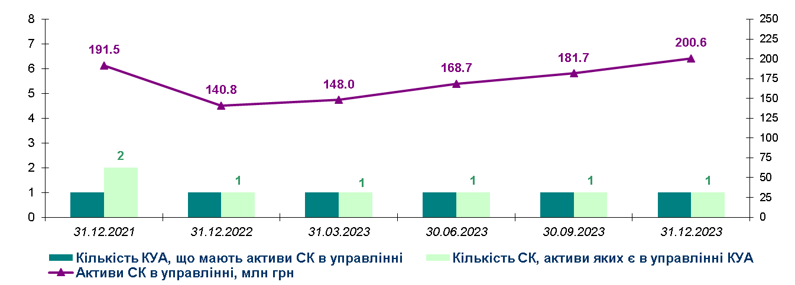

*Рис. 1. Динаміка управління активами СК у 4-му кварталі 2021-23 рр.*

*Таблиця 1. Активи страхових компаній в управлінні КУА у 4-му кварталі 2021-23 рр.*



У**структурі активів СК в управлінні[2]** на кінець 2023 року 99.91% становили цінні папери (після 99.94% у вересні та 99.88% рік тому, рис. 2). Як і протягом останніх п’яти років, цей портфель включав тільки *державні облігації* (зокрема, *ОВДП*).

Несуттєве зменшення частки ОВДП у 4-му кварталі відбулося через відносно стрімкіше зростання суми ***грошових коштів*** на банківських (у тому числі депозитних) рахунках СК в управлінні КУА – на 58.9% (із дуже низької бази). Сукупна вартість пакета ОВДП за цей період збільшилася «тільки» на 10.4%. Сума коштів у банках в активах СК в управлінні залишалася незначною не лише впродовж 2023 року, а й принаймні з 2017-го, із якого УАІБ має відповідні дані.

Незначне зниження ставок за ***ОВДП,*** на тлі подальшого стрімкого сповільнення інфляції в Україні до кінця 2023 року, й далі підвищувало реальну доходність цих інструментів, тож їхня привабливість для інвесторів, у тому числі інституційних, у цей період іще більше зросла. Так, сукупна вартість активів СК в управлінні КУА у державних облігаціях у 2023 році збільшилася майже на 60 млн грн (+42.5%), до 200.4 млн грн. На дворічному проміжку в цьому кварталі вона також вийшла на позитивну динаміку: із грудня 2021 року додала понад 9 млн грн (+4.8%).

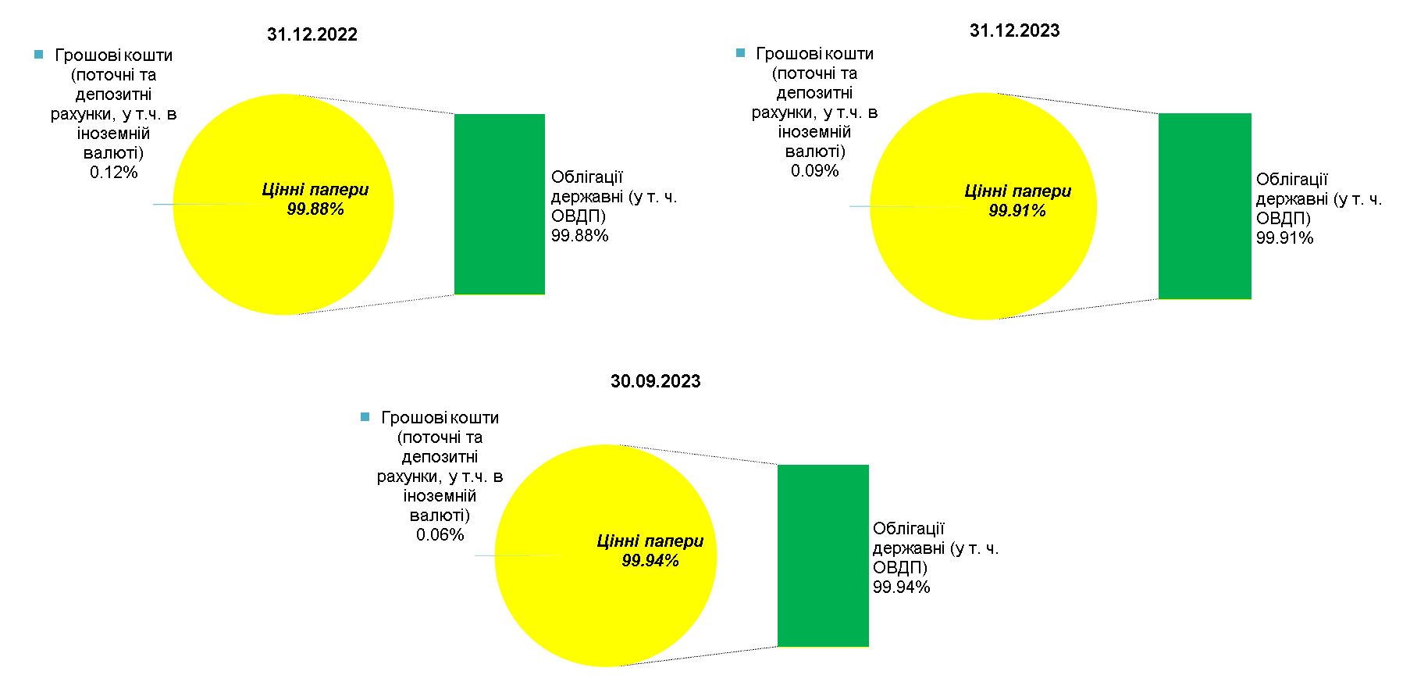

*Рис. 2. Динаміка структури активів страхових компаній в управлінні КУА за 4-й квартал 2023 року та за рік*

***Додаткова інформація про ІСІ на сайті УАІБ:***

* [Ринок у цифрах](https://www.uaib.com.ua/analituaib)
* [Компанії та фонди](https://www.uaib.com.ua/companyandfunds)

1. Кількість звітів діючих ІСІ за 2022 рік (станом на 31.12.2022), зокрема, інтервальних та венчурних, була меншою від звичайної/очікуваної, що суттєво вплинуло на показники динаміки ВЧА як за цей період так і у порівнянні з ним (від 31.12.2022).
2. *За даними, наданими КУА додатково.*